可视化实验七（大作业二）报告

201900161140 张文浩

实验完成时间：11.7

软件环境：Tableau

**实验题目：**

Exploratory Data Analysis探索性数据分析

https://courses.cs.washington.edu/courses/cse512/21sp/a2.html

**实验步骤：**

**第一步：**

选择数据集

我选择的数据集是关于新冠疫情的，在WHO世界卫生组织官网下载。数据集包含了三个文件，分别是：

①WHO-COVID-19-global-data.csv

②WHO-COVID-19-global-table-data

③vaccination-data

**第二步：**

分析数据集

观察数据集中包含了哪些变量和信息

**①WHO-COVID-19-global-data.csv**

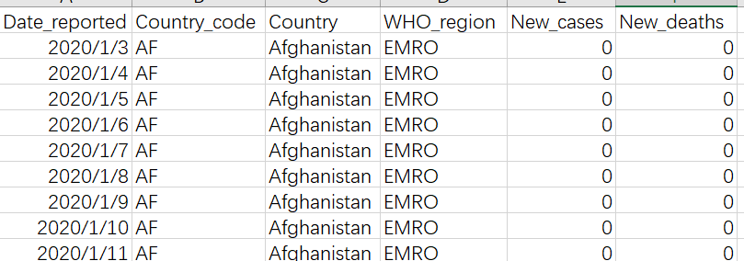

1. 时间：从2020年1月3日开始记录，到2021年1月3日（因为数据集是我在2021年1月4日下载的）。
2. country_code：国家编号，与国家名称完全等价，可以忽略不计
3. country：国家名称
4. WHO_region：世卫组织划分的地区，包括非洲区域AFRO、美洲区域AMRO、东南亚区域SEARO、欧洲区域EURO、东地中海区域EMRO、西太平洋区域WPRO。
5. New_cases：对应日期每个国家当日新增确诊病例人数。
6. New_deaths：对应日期每个国家当日新增死亡病例人数。

**②WHO-COVID-19-global-table-data**

这个表中属性较多，我只选择了我认为有用的属性。

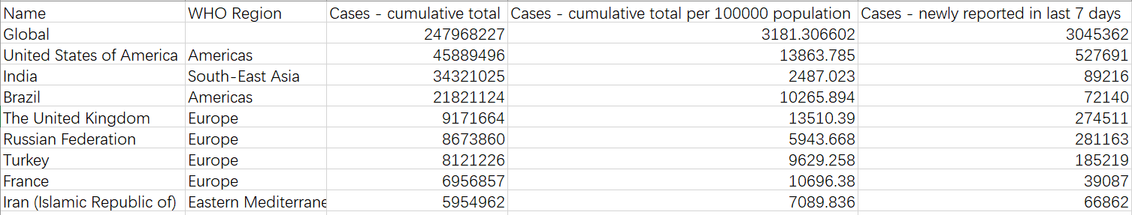

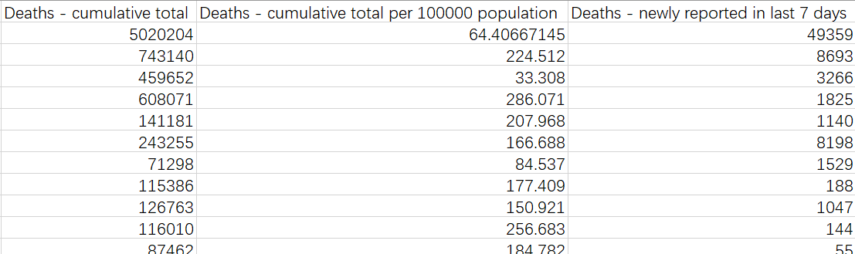

1. Name：国家
2. WHO_region：世卫组织划分的地区
3. cases_cumulative total：累计确诊病例
4. Cases - cumulative total per 100000 population：平均每100000人中确诊病例人数
5. Cases - newly reported in last 7 days：七天内（对于2021.11.4来说）新增确诊病例人数
6. deaths_cumulative total：累计死亡病例
7. deaths - cumulative total per 100000 population：平均每100000人中死亡病例人数
8. deaths - newly reported in last 7 days：七天内（对于2021.11.4来说）新增死亡病例人数

**③vaccination-data**

属性也比较多，我直接去掉了我认为不是很重要的。

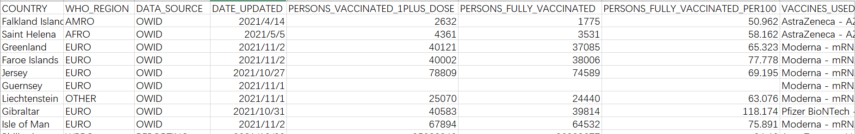

1. country：国家
2. WHO_region：世卫组织划分的地区
3. Data_sourse：数据来源，本次任务不关心这个属性
4. DATE_UPDATED：数据更新时间，本次任务不关心这个属性
5. PERSONS_VACCINATED_1PLUS_DOSE：至少注射一针疫苗的人数
6. PERSONS_FULLY_VACCINATED：完全注射疫苗的人数
7. PERSONS_FULLY_VACCINATED_PER100：平均每100人中完全注射疫苗的人数
8. VACCINES_USED：疫苗的种类，本次任务不关心这个属性

**第三步：**

数据集健全性检查

经过检查，本数据集不存在质量问题。

**第四步：**

想要调查的问题。

①全球累计确诊/死亡病例的分布情况。

②全球疫苗接种情况

③自疫情开始以来，疫情的发展趋势

④我们关注的某几个国家疫情发展趋势

**第五步：**

针对上述问题，利用可视化解释数据集。

**①全球累计确诊病例的分布情况。**

第一组图，是利用表**WHO-COVID-19-global-data.csv**进行制作的，问题是我们只有每一天的新增确诊/死亡病例人数，我们想得到总的确诊/死亡病例人数，只需要建立一个新的变量，以国家为单位分组， 对每天新增确诊/死亡病例人数进行求和，即可得到累计的人数。

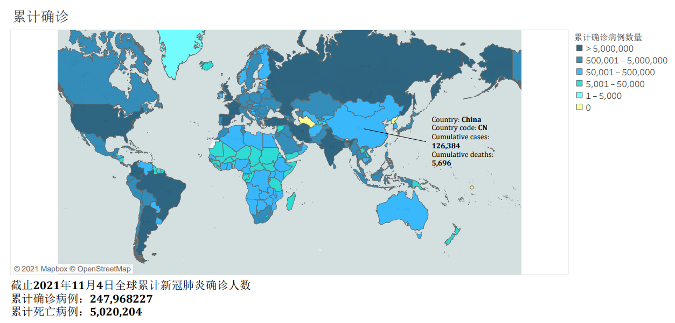

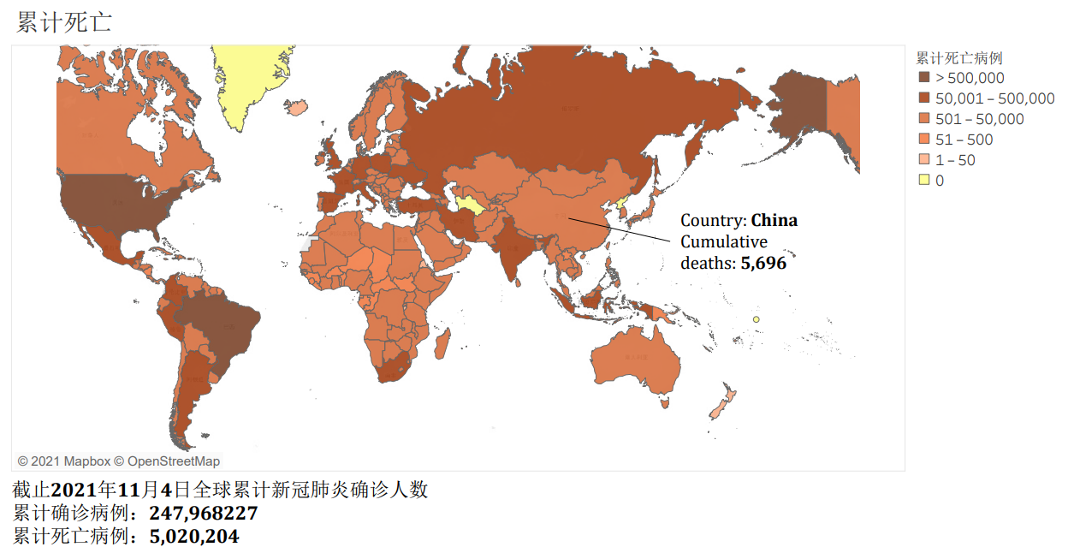

在第一组图中，我们以颜色的深浅表示每个国家确诊/死亡人数的多少，颜色越深，表示越严重，右边有图例标注，最下方也有总的数据的说明。

我是利用Tableau软件进行制作的，在软件中可以利用鼠标交互查看每个国家的具体信息，但是在图片中无法展示出来，所以我就示例性地标注出中国的详细信息。

不过，仅仅通过人数的信息，不能全面客观的描述国家的疫情情况，因为不同国家人口差异很大，所以我们可以用一个国家中每100000人中确诊病例人数来描述国家疫情的严重程度。

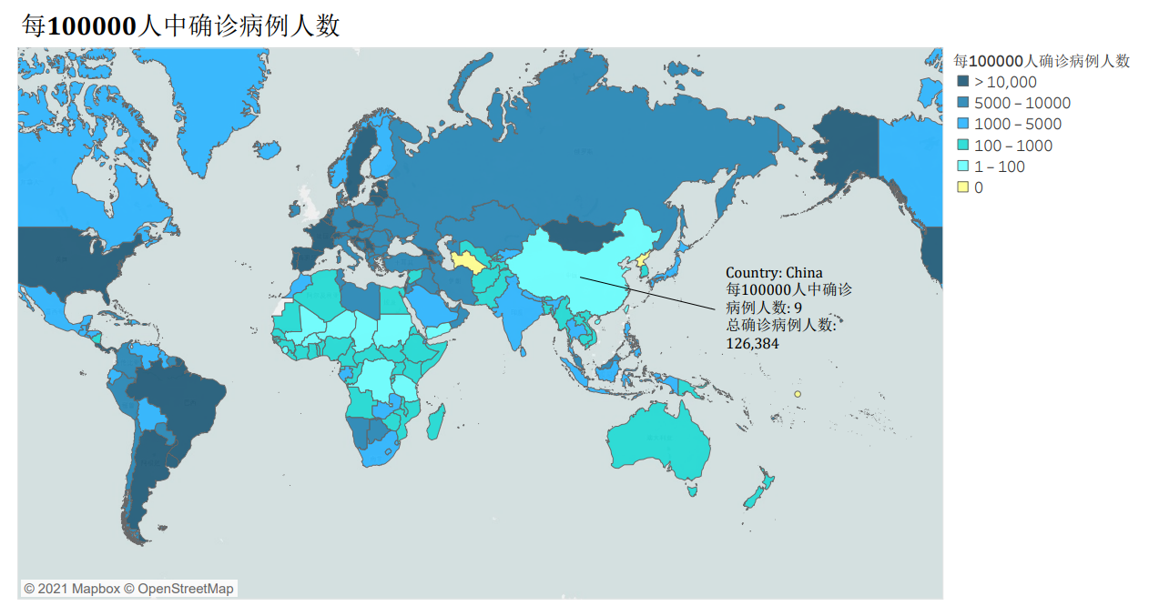

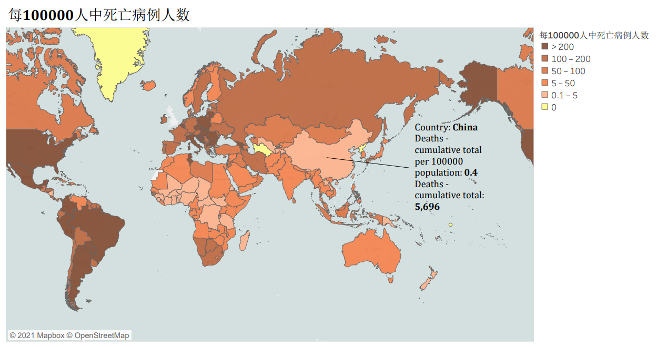

上面两组图没有考虑到时间的变量，所以无法表示近期（2021.11.4）的疫情情况，于是可以用第二张表**WHO-COVID-19-global-table-data**中的信息，绘制出近七天新增确诊/死亡病例人数的可视化图。

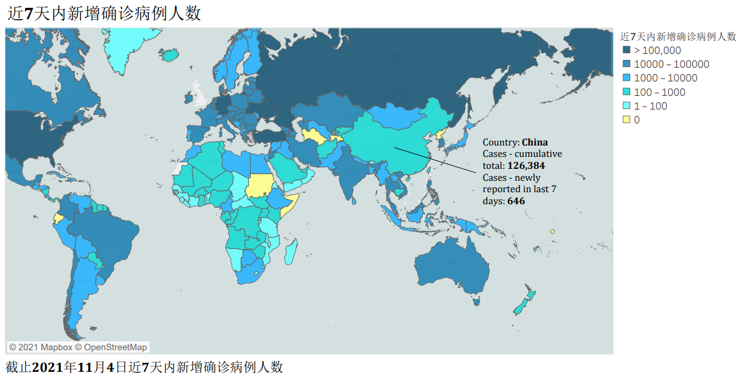

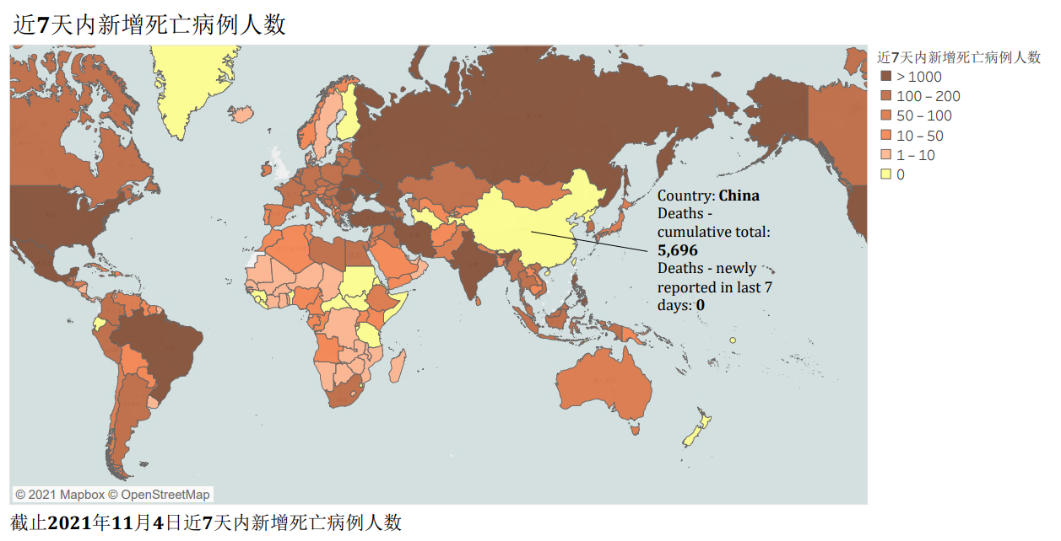

在上面的图像中，我们可以看到美国、印度及非洲地区的确诊人数、死亡人数都很高，说明疫情在这些国家地区比较严重。

**②全球疫苗接种情况**

针对第二个问题，我们可以用第三表**vaccination-data**中的数据来回答。

我们看到**vaccination-data**表中，有很多数据，但如果我们想看到每个国家疫苗的“普及率”，不应该用总的接种人数，而是用接种比例来进行可视化，所以我们可以根据每个国家每100人完全接种疫苗人数来为地图上色。

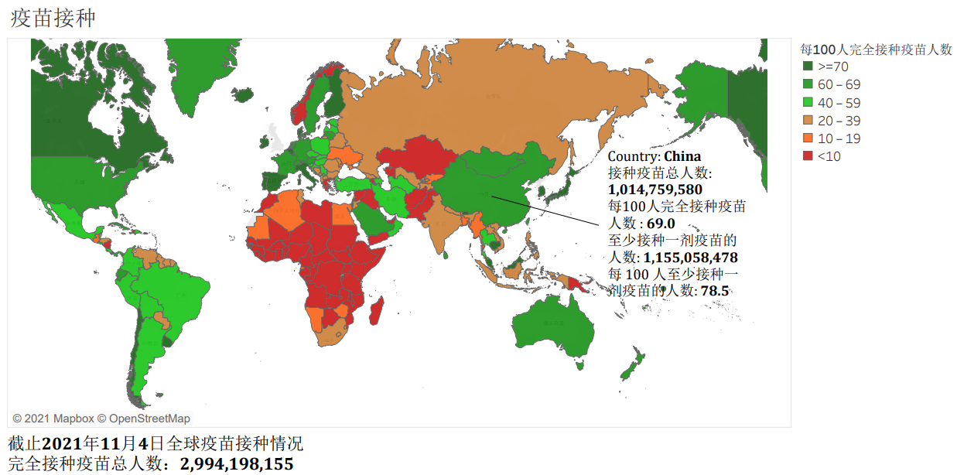

颜色越绿表明这个国家疫苗的“普及率”越高，同时接种人数等信息可以通过标注显示出来，因为图片没法显示鼠标交互效果，所以也是示例性地表示出中国的交互标记信息。把鼠标放到对应的国家上就可以显示出接种疫苗总人数、每100人完全接种疫苗人数、至少接种一剂疫苗的人数、每100人至少接种一剂疫苗的人数的信息。

在上面的可视化结果中，可以看出，中国、澳大利亚、加拿大、美国和欧洲部分地区的疫苗普及率较高。

**③自疫情开始以来，疫情的发展趋势**

利用柱状图实现，每日新增的确诊/死亡病例人数是已有的数据，累计的确诊/死亡病例人数在Tableau软件中可以很方便的利用累加算出来，同时我们加上颜色信息，单日病例人数增长越大颜色越深，蓝色表示确诊病例，红色代表死亡病例。

因为我们的日期是从2020年1月开始，直到2021年11月结束，其中有六百多天，如果我们以天为单位来绘制柱状图，x坐标会很密集，效果不好。于是我用周（每7天）为单位进行绘制，每个“柱”表示这一周的7天的新增病例加起来的大小，这样效果会好很多。

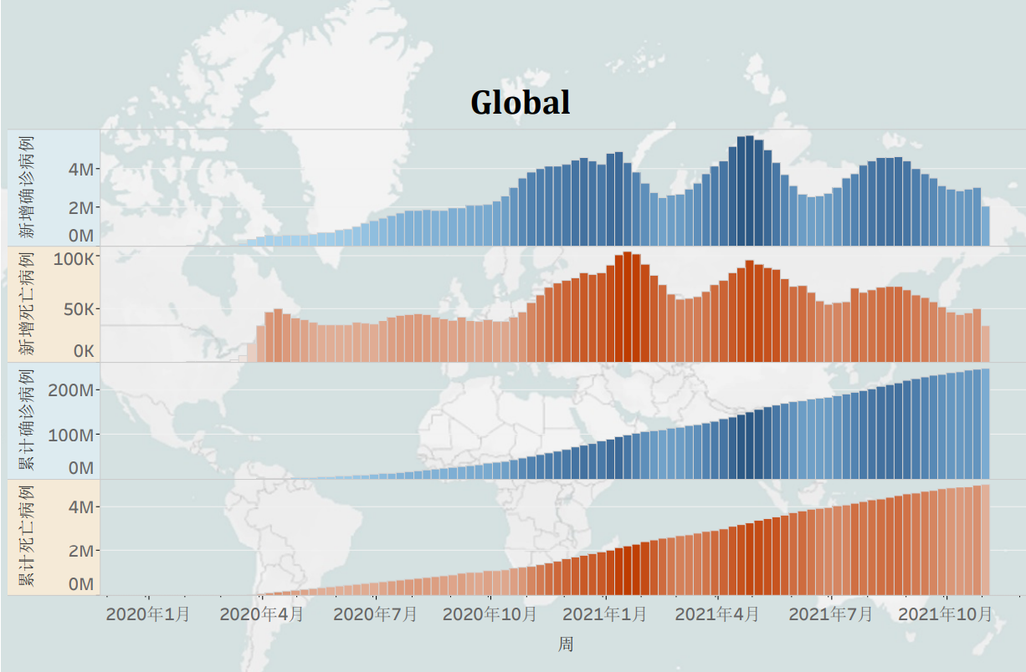

我们注意到数据集中有一个属性为WHO_Region表示世卫组织划分的地区，可以利用更加丰富的颜色变量，描述出不同地区之间的对比情况。

在上面的图像中，可以看到全球疫情在2021年1月和4月是疫情增长的高峰期。

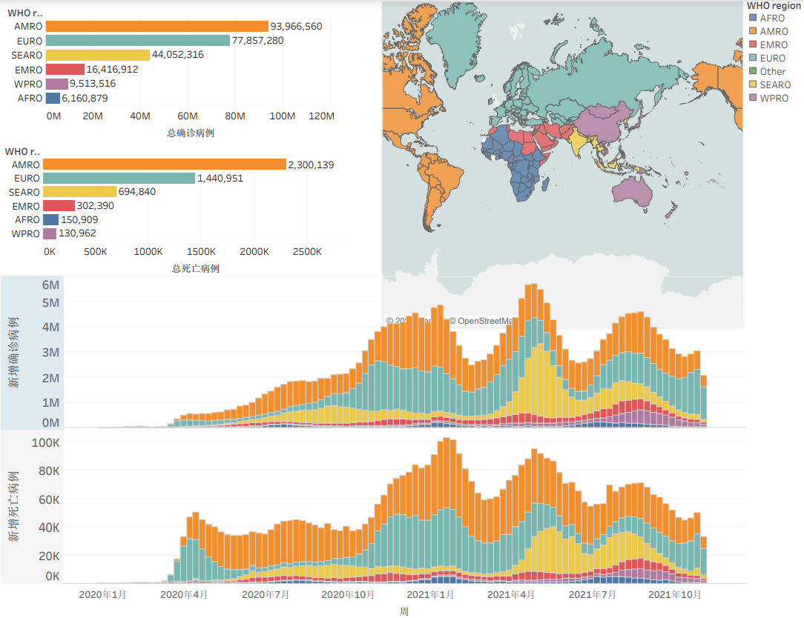

用不同的颜色表示不同的地区，可以非常直观的看出每个地区之间确诊病例死亡病例的比较。

根据这一张图可以看出，美洲地区和欧洲地区是疫情最严重的两个地区。

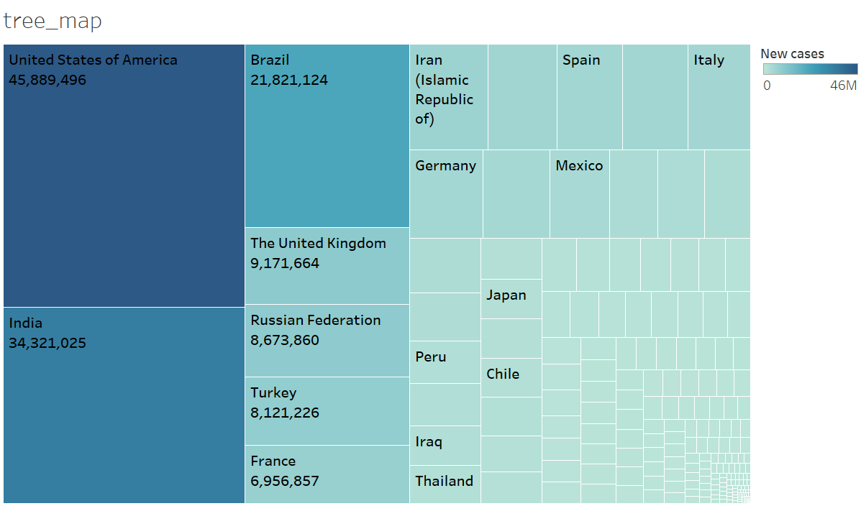

利用这个tree_map可以看出，美国、印度、巴西是累计确诊病例最多的三个国家

**④我们关注的某几个国家疫情发展趋势**

我们还可以单独绘制每个国家的疫情发展情况，背景用对应国家的地图，更加美观。与之前一样，为了使折线图更加平滑美观，以周而不是天做单位。单独标注出最大值点。这里我分别绘制了中国、美国、印度。

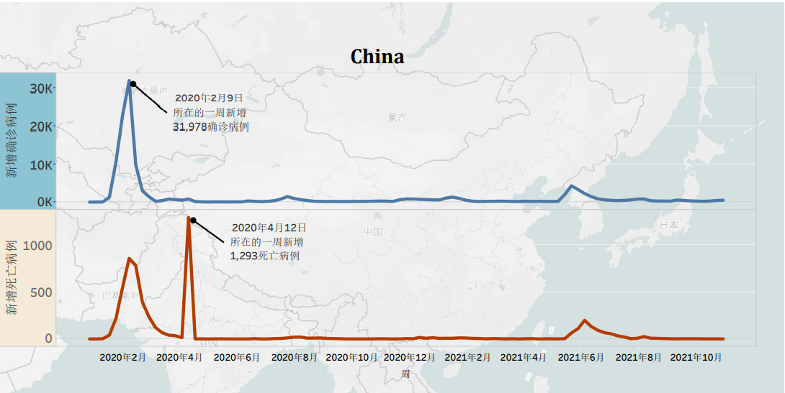

中国在2020年2月迎来了疫情的爆发，2020年4月死亡病例激增。但在后面除了2021年6月经历了较小的波动外，基本控制住了疫情。

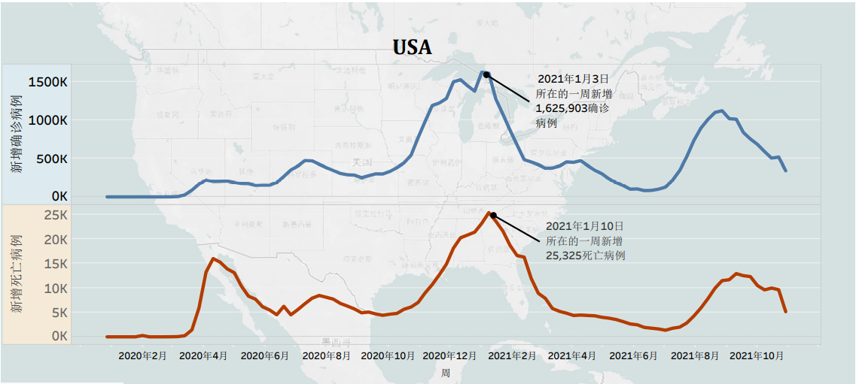

美国整体病例增长率一直很高，尤其是在2020年末和2021年初，并且反复现象明显，每日新增病例居高不下。

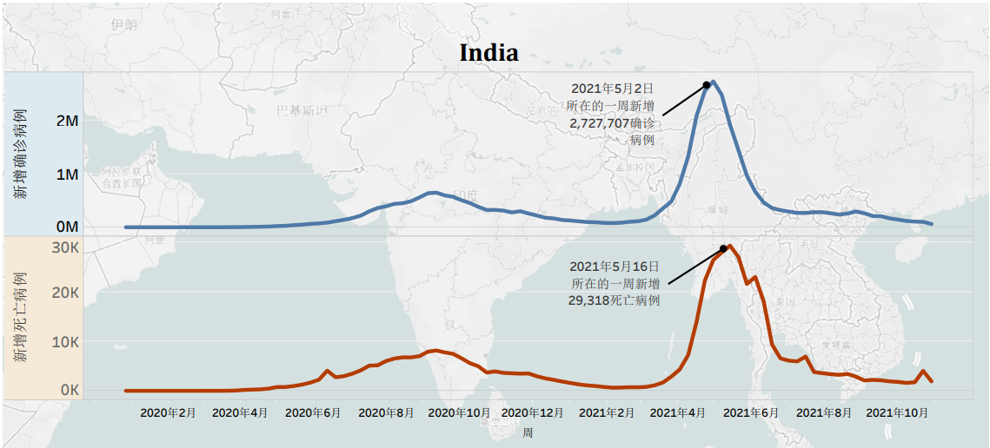

印度的疫情在2021年5月左右大爆发，一周内新增确诊病例将近三百万。

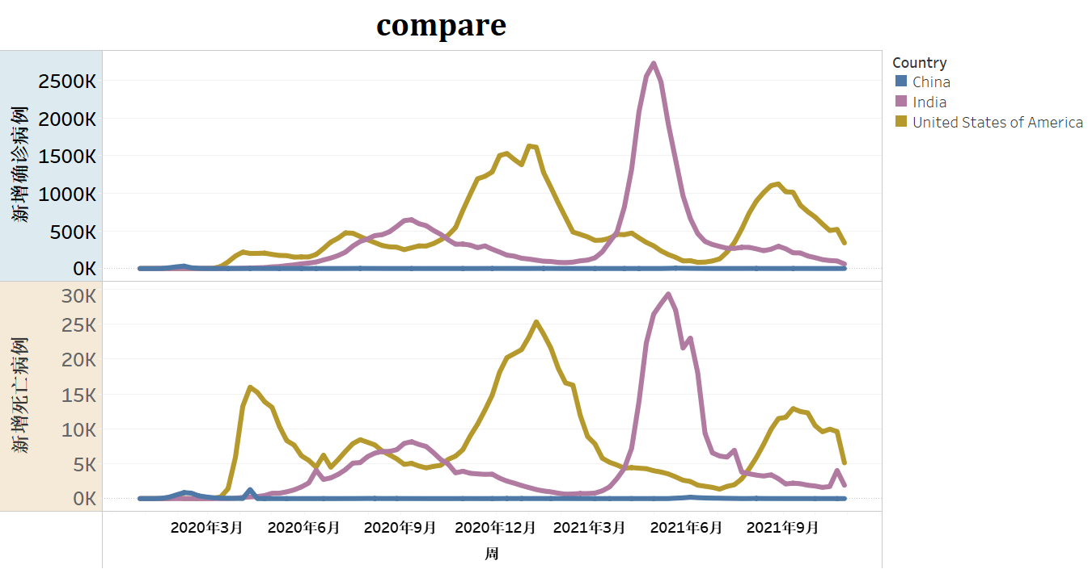

对比中国、美国、印度确诊和死亡病例可以发现美国和印度的疫情比中国严重得多

**END**

全部可视化图像可见另一个pdf文件，或Tableau工程文件。